UNIVERSIDAD TECNOLÓGICA DEL PERÚ



FACULTAD DE INGENIERÍA

INTELIGENCIA DE NEGOCIOS

"Implementación de los indicadores estratégicos para la toma de decisiones de negocio(Supermercado Plaza vea 2025-2026) "

Integrantes

Jose Alberto Farid Bojorquez Huarcaya
Eduardo Sebastian Lucas Rios
Nestor Angelo Preciado Quispe
Fabrizio Jhair Durand Bendezu
Oscar Fernando Gutierrez Huarcaya

Docente :Atilio Julio Soria Leon

Sección

25136

Lima - Perú

ÍNDICE GENERAL
ÍNDICE GENERAL 1
INTRODUCCIÓN DE LA EMPRESA 5
CAPÍTULO I: ANÁLISIS Y MODELAMIENTO DE LA INFORMACIÓN 6
1.1. Contexto del Negocio 6
1.2. Identificación de Procesos Organizacionales 6
1.3. Definición de Requerimientos de Negocio 7
Stakeholders (responsables de la toma de decisiones) 7
Preguntas de negocio 7
Indicadores Clave de Rendimiento (KPIs) 7
1.4. Arquitectura de la Solución IN 8
1.5. Modelo Dimensional 8
Tabla de Hechos 8
Tablas de Dimensiones 9
1.6. Diccionario de Datos 9
CAPÍTULO II: ALMACENAMIENTO Y MANIPULACIÓN DE DATOS 11
2.1. Fuentes de Datos 11
2.2. Procesos ETL (Extracción, Transformación y Carga) 11
Extracción 11
Transformación 11
Carga 12
2.3. Modelado del Data Warehouse 12
2.4. Staging Area 13
2.5. Consideraciones de Calidad de Datos 13
CAPÍTULO III: ANÁLISIS Y VISUALIZACIÓN DE LA INFORMACIÓN 14
3.1. Herramienta de Visualización Utilizada 14
3.2. Estructura de Metadata 14
Metadata técnica 14
Metadata de negocio 14
3.3. Dashboard Principal 14
3.4. Reportes Analíticos por Tema 15
3.5. Análisis Descriptivo y Exploratorio (EDA) 15
3.6. Análisis Predictivo (Opcional / Complementario) 15
3.7. Data Storytelling 16
CAPÍTULO IV: PLANEAMIENTO ESTRATÉGICO Y BALANCED SCORECARD (BSC) 17
4.1. Mapa Estratégico 17
4.2. Alineación de KPIs con BSC 17
4.3. Propuesta de Tablero de Control Estratégico 17
4.4. Integración con Toma de Decisiones 18
CAPÍTULO V: CONCLUSIONES Y RECOMENDACIONES 19
5.1. Conclusiones 19
5.2. Recomendaciones 19
5.3. Lecciones Aprendidas 19
PARTE COMPLEMENTARIA 20
Anexos 20

INTRODUCCION
El presente informe documenta el diseño e implementación de una solución de Inteligencia de Negocios (IN) para Supermercados Peruanos S.A., operador de la cadena Plaza Vea, orientada a integrar el control de inventarios en tienda con la gestión comercial de ventas diarias. El problema identificado radica en la falta de una visión unificada entre la cadena de suministro y el desempeño comercial, lo que genera quiebres de stock y dificulta comprender el comportamiento de compra en las distintas regiones donde opera la empresa.
Para abordar este problema se construyó un modelo de analítica sobre una base de datos maestra de 23,667 registros transaccionales, correspondientes al periodo 2025-2026, que integra información de ventas, costos, utilidades y disponibilidad de stock en cuatro sucursales estratégicas: Trujillo, Miraflores, Arequipa y Los Olivos. A partir de esta fuente se desarrolló un modelo dimensional en esquema estrella, un proceso ETL en Power Query y un conjunto de dashboards interactivos en Power BI.
Los resultados esperados de la solución incluyen el seguimiento de KPIs comerciales y operativos (ventas diarias, margen de utilidad, ticket promedio y nivel de stock disponible), la identificación de patrones de compra por región y categoría de producto, y la vinculación de dichos indicadores con los objetivos estratégicos de la organización a través de un Balanced Scorecard, facilitando así la toma de decisiones en los niveles estratégico, táctico y operativo.

CAPÍTULO I: ANÁLISIS Y MODELAMIENTO DE LA INFORMACIÓN

1.1. Contexto del Negocio
Supermercados Peruanos S.A. es una de las principales cadenas de supermercados del Perú y opera, entre otros formatos, la marca Plaza Vea. La empresa forma parte del rubro de retail de consumo masivo, con presencia en múltiples regiones del país y una oferta que abarca abarrotes, productos frescos, bebidas, cuidado personal y artículos para el hogar, entre otras categorías.
En el contexto de este proyecto, la organización enfrenta el desafío de integrar dos frentes de información que actualmente se gestionan de manera poco articulada: el control de inventarios en tienda (cadena de suministro) y la gestión comercial de ventas diarias. Esta desarticulación dificulta anticipar quiebres de stock, entender las diferencias de comportamiento de compra entre regiones y tomar decisiones oportunas sobre reposición y surtido. La solución de Inteligencia de Negocios propuesta busca cerrar esta brecha mediante un modelo de datos unificado y un conjunto de dashboards que permitan monitorear, en un mismo entorno, el desempeño comercial y la disponibilidad de inventario por sucursal.

1.2. Identificación de Procesos Organizacionales
A continuación se presenta la matriz de procesos de la organización, clasificados en estratégicos, operativos y de soporte, identificando el proceso operativo seleccionado para la intervención con la solución de IN.
Tipo de proceso | Proceso | Descripción breve
Estratégico | Planeamiento comercial y expansión | Definición de objetivos de ventas, apertura de nuevas tiendas y posicionamiento regional.
Operativo | Gestión de inventario y reposición de tiendas | Control del stock disponible por sucursal y coordinación de reposición desde los centros de distribución.
Operativo (seleccionado) | Gestión comercial de ventas diarias | Registro y control de las transacciones de venta por tienda, producto y ticket.
Soporte | Gestión de tecnología de la información | Administración de los sistemas transaccionales y de la infraestructura de analítica de datos.
De la matriz anterior, se selecciona la integración de los procesos de gestión de inventario y gestión comercial de ventas como el proceso a intervenir con la solución de Inteligencia de Negocios, dado su impacto directo en la disponibilidad de producto y en los resultados comerciales de cada sucursal.

1.3. Definición de Requerimientos de Negocio

Stakeholders (responsables de la toma de decisiones)
- Gerencia Comercial: define metas de venta y estrategias de precio por región.
- Gerencia de Suministro y Operaciones: Aquellos responsables de los niveles de stock e inventario en tienda.
- Jefaturas de Tienda: gestión operativa diaria de ventas e inventario de la empresa.
- Inteligencia de Negocios: administra el modelo de datos y los dashboards de Power BI.

Preguntas de negocio
- ¿Cuál es el comportamiento de las ventas diarias por sucursal y categoría de producto?
- ¿Qué sucursales presentan mayor riesgo de quiebre de stock?
- ¿Cómo varía el ticket promedio y el margen de utilidad entre regiones?
- ¿Existe relación entre el nivel de stock disponible y el volumen de ventas por tienda?

Indicadores Clave de Rendimiento (KPIs)
KPI | Fórmula | Actividades | Meta
Ventas totales | Σ Monto_Venta | Diaria / Mensual | Incrementar 8% respecto al periodo anterior
Margen de utilidad | (Σ Utilidad / Σ Monto_Venta) x 100 | Mensual | Mantener margen ≥ 22%
Ticket promedio | Σ Monto_Venta / Conteo único (Nro_Ticket) | Diaria / Mensual | Incrementar 5% respecto al periodo anterior
Nivel de stock disponible | Promedio (Stock_Disponible_Tienda) | Diaria | Mantener stock mínimo según categoría
Rotación de inventario | Cantidad_Vendida / Stock_Disponible_Tienda | Mensual | Optimizar rotación por sucursal
Tabla 2: Indicadores Clave de Rendimiento (KPIs)

1.4. Arquitectura de la Solución IN
La solución de Inteligencia de Negocios se estructura en cuatro capas: la fuente de datos (archivo CSV maestro), el proceso de extracción, transformación y carga (ETL) realizado en Power Query, el almacenamiento en un modelo dimensional tipo estrella (Data Warehouse / Data Mart) y la capa de visualización mediante dashboards interactivos en Power BI.
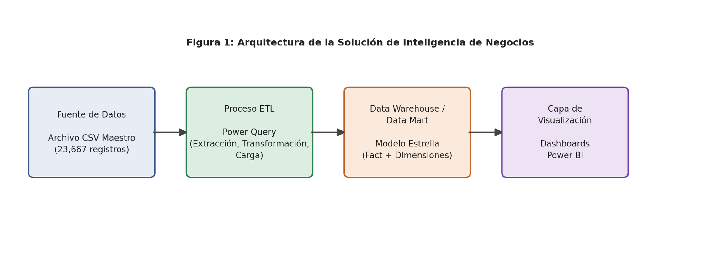
Figura 1: Arquitectura de la Solución de Inteligencia de Negocios

1.5. Modelo Dimensional
El modelo dimensional se organiza bajo un esquema estrella, con una tabla de hechos central (Fact_Ventas) conectada a las tablas de dimensiones de tiempo, sucursal, producto y ticket.

Tabla de Hechos
- Nombre: FACT_VENTAS
- Granularidad: una fila por línea de detalle de venta (producto x ticket x fecha x sucursal).
- Medidas: Cantidad_Vendida, Monto_Venta, Monto_Costo, Utilidad, Stock_Disponible_Tienda.

Tablas de Dimensiones
- DIM_TIEMPO: Fecha, Año, Mes, Día, Trimestre.
- DIM_SUCURSAL: ID_Sucursal, Sucursal (Trujillo, Miraflores, Arequipa, Los Olivos), Región.
- DIM_PRODUCTO: ID_Producto, Producto, Categoría de producto.
- DIM_TICKET: Nro_Ticket, Canal de venta.
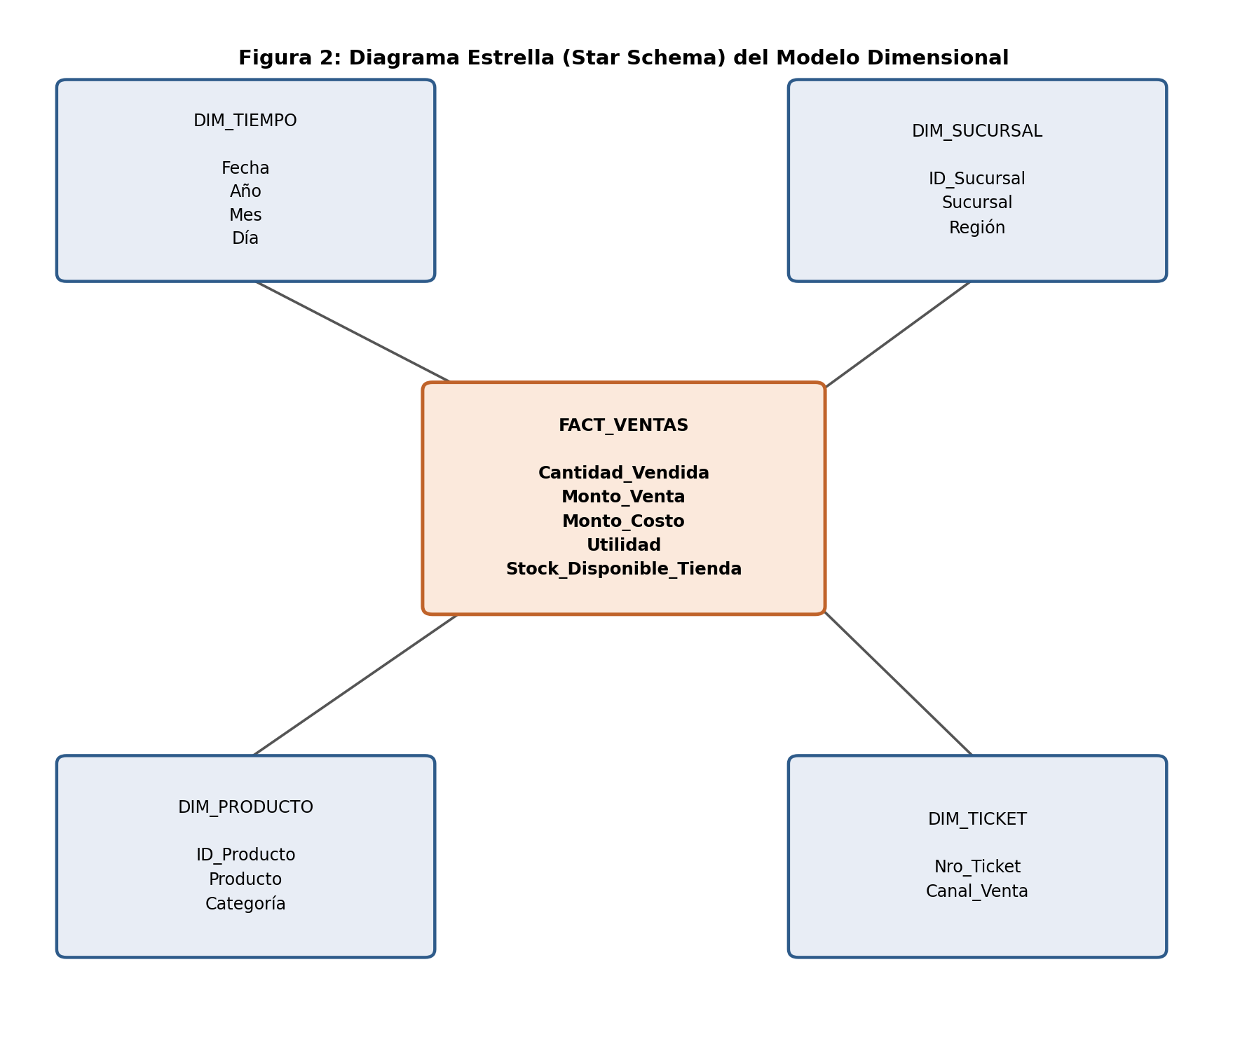
Figura 2: Diagrama Estrella (Star Schema) del Modelo Dimensional

1.6. Diccionario de Datos
La base de datos maestra utilizada contiene 19 columnas que unifican la información de tiempo, tienda, producto y montos comerciales, según se detalla a continuación.
N° | Campo | Tipo de dato | Descripción | Tabla
1 | Fecha | Fecha | Fecha en que se registró la venta | Dim_Tiempo
2 | Anio | Entero | Año de la transacción (2025-2026) | Dim_Tiempo
3 | Mes | Texto | Mes de la transacción | Dim_Tiempo
4 | Nro_Ticket | Texto | Identificador único de la venta | Dim_Ticket
5 | Canal_Venta | Texto | Canal por el cual se registró la venta | Dim_Ticket
6 | ID_Sucursal | Texto | Código de la sucursal | Dim_Sucursal
7 | Sucursal | Texto | Nombre de la sucursal (Trujillo, Miraflores, Arequipa, Los Olivos) | Dim_Sucursal
8 | Region | Texto | Región geográfica de la sucursal | Dim_Sucursal
9 | ID_Producto | Texto | Código del producto | Dim_Producto
10 | Producto | Texto | Nombre del producto vendido | Dim_Producto
11 | Categoria_Producto | Texto | Categoría a la que pertenece el producto | Dim_Producto
12 | Cantidad_Vendida | Entero | Unidades vendidas por línea de venta | Fact_Ventas
13 | Precio_Unitario | Decimal | Precio de venta por unidad | Fact_Ventas
14 | Costo_Unitario | Decimal | Costo por unidad del producto | Fact_Ventas
15 | Monto_Venta | Decimal | Cantidad_Vendida x Precio_Unitario | Fact_Ventas
16 | Monto_Costo | Decimal | Cantidad_Vendida x Costo_Unitario | Fact_Ventas
17 | Utilidad | Decimal | Monto_Venta - Monto_Costo | Fact_Ventas
18 | Margen_Porcentual | Decimal | Utilidad / Monto_Venta | Fact_Ventas
19 | Stock_Disponible_Tienda | Entero | Unidades disponibles en la sucursal al momento del registro | Fact_Ventas

CAPÍTULO II: ALMACENAMIENTO Y MANIPULACIÓN DE DATOS

2.1. Fuentes de Datos
La fuente de datos utilizada corresponde a un único archivo CSV maestro que consolida 23,667 registros transaccionales correspondientes a dos años completos de operación (2025 y 2026) de las cuatro sucursales estratégicas de Plaza Vea consideradas en el proyecto: Trujillo, Miraflores, Arequipa y Los Olivos. Esta fuente integra en un solo repositorio la información comercial (ventas, precios, costos, utilidades) y la información operativa (stock disponible en tienda), lo que simplifica el proceso de carga pero exige un tratamiento cuidadoso en la etapa de transformación para separar correctamente las entidades de negocio.
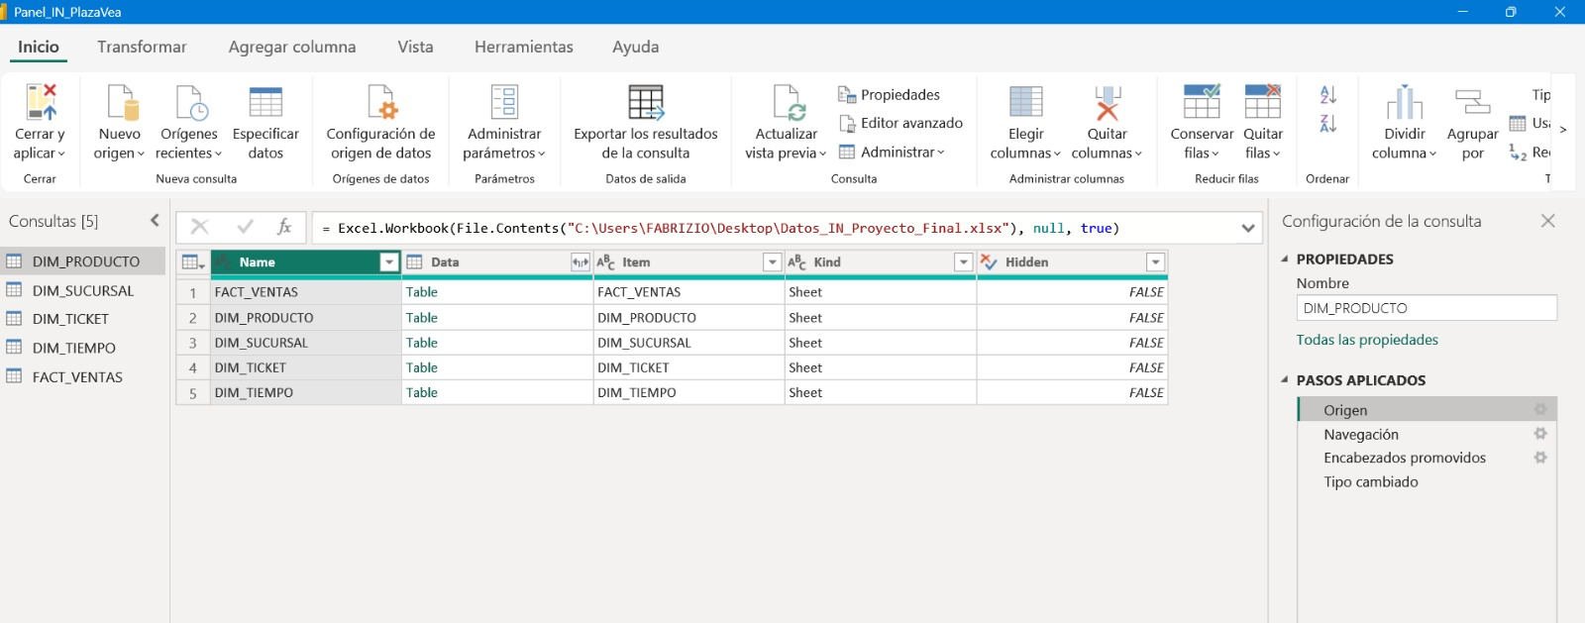
Como evaluación inicial de calidad de datos, se revisó la consistencia de los formatos de fecha, la presencia de valores nulos o vacíos en los campos numéricos (cantidades, precios, costos y stock) y la unicidad del campo Nro Ticket como identificador de las operaciones de venta.

2.2. Procesos ETL (Extracción, Transformación y Carga)

Extracción
Los datos se extrajeron mediante la conexión de Power BI / Power Query al archivo CSV maestro, cargando la totalidad de los 23,667 registros y sus 19 columnas originales.

Transformación
- Limpieza de datos: identificación y tratamiento de valores nulos, registros duplicados y valores atípicos (outliers) en las columnas de cantidad, precio, costo y stock.
- Estandarización de formatos: unificación del formato de fecha y de los nombres de sucursal y categoría de producto.
- Creación de columnas calculadas: Monto_Venta, Monto_Costo, Utilidad y Margen_Porcentual, derivadas de Cantidad_Vendida, Precio_Unitario y Costo_Unitario.
- Conversión de tipos de datos: aseguramiento de tipos numéricos para las medidas y tipo fecha para el campo Fecha.
- Integración y consolidación: separación del archivo único en las tablas de hechos y dimensiones del modelo estrella.

Carga
Una vez transformados, los datos se cargaron en el modelo de datos de Power BI, conformando la tabla de hechos Fact_Ventas y las tablas de dimensión Dim_Tiempo, Dim_Sucursal, Dim_Producto y Dim_Ticket, listas para su uso en los dashboards de análisis.
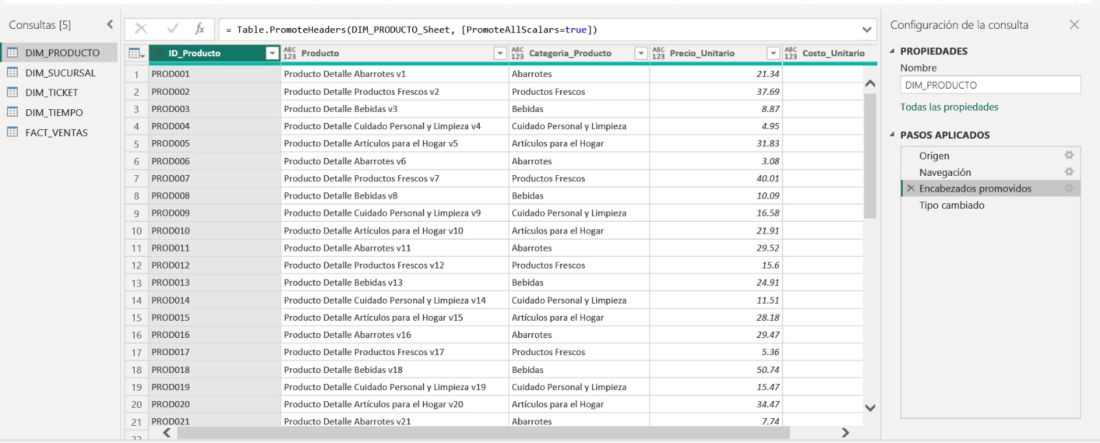

2.3. Modelado del Data Warehouse
El Data Warehouse se organiza bajo un esquema estrella (star schema), por su simplicidad y desempeño adecuado para el volumen de datos del proyecto.
Campo | Tipo de dato
Cantidad_Vendida | Entero
Precio_Unitario | Decimal
Costo_Unitario | Decimal
Monto_Venta | Decimal
Monto_Costo | Decimal
Utilidad | Decimal
Margen_Porcentual | Decimal
Stock_Disponible_Tienda | Entero
Tabla 4: Diseño final de la Fact Table
Dimensión | Atributos
Dim_Tiempo | Fecha, Año, Mes, Día, Trimestre
Dim_Sucursal | ID_Sucursal, Sucursal, Región
Dim_Producto | ID_Producto, Producto, Categoría_Producto
Dim_Ticket | Nro_Ticket, Canal_Venta

La integridad referencial se garantiza mediante relaciones de uno a varios (1:N) entre cada tabla de dimensión y la tabla de hechos Fact_Ventas, utilizando como claves ID_Sucursal, ID_Producto, Nro_Ticket y Fecha.

2.4. Staging Area
Se definió un área de preparación (staging) previa a la carga final en el modelo estrella, en la cual los datos extraídos del CSV maestro son almacenados de forma temporal dentro de Power Query antes de aplicar las transformaciones. Esta área permite validar la calidad de los datos, aplicar las reglas de limpieza y estandarización, y evitar que información inconsistente llegue directamente al modelo de datos final que consumen los dashboards.

2.5. Consideraciones de Calidad de Datos
- Completitud: verificación de que los campos clave (Fecha, Nro_Ticket, Sucursal, Producto, Cantidad_Vendida) no presenten valores vacíos.
- Consistencia: estandarización de nombres de sucursal y categorías de producto para evitar duplicidad por variaciones de escritura.
- Precisión: validación de qué Monto_Venta y Monto_Costo se deriven correctamente de Cantidad_Vendida, Precio_Unitario y Costo_Unitario.
- Actualidad: control de que los registros correspondan efectivamente al periodo 2025-2026 declarado para el análisis.

CAPÍTULO III: ANÁLISIS Y VISUALIZACIÓN DE LA INFORMACIÓN
En este capítulo se presentan los dashboards interactivos desarrollados en Power BI y se demuestra la capacidad de la solución para generar hallazgos significativos (insights) a partir de los datos de ventas e inventario de Plaza Vea.

3.1. Herramienta de Visualización Utilizada
Se seleccionó Power BI como herramienta de visualización por su integración nativa con Power Query para el proceso ETL, su capacidad de modelado dimensional (relaciones y medidas DAX), su facilidad de uso para la construcción de dashboards interactivos con segmentadores, y su adopción extendida en entornos empresariales de retail similares al de Supermercados Peruanos S.A.

3.2. Estructura de Metadata

Metadata técnica
- Origen de datos: archivo CSV maestro (23,667 registros, 19 columnas).
- Actualización: [definir frecuencia de actualización, por ejemplo diaria o semanal].
- Volumen: dos años de información (2025-2026), cuatro sucursales.

Metadata de negocio
- Definición de KPIs: ventas totales, margen de utilidad, ticket promedio, nivel de stock disponible, rotación de inventario (ver Tabla 2).
- Usuarios objetivo: Gerencia Comercial, Gerencia de Operaciones, Jefaturas de Tienda y Analista de BI.

3.3. Dashboard Principal
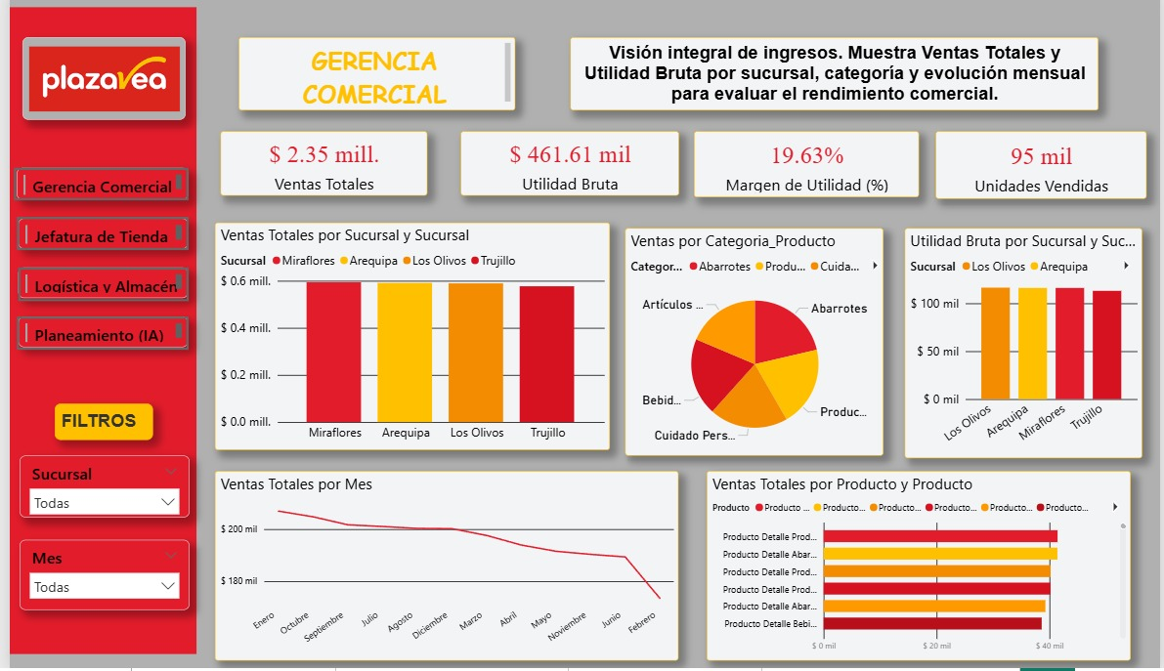
Figura 3: Dashboard principal
El dashboard principal incluye los siguientes elementos:
- KPIs destacados en tarjetas resumen: ventas totales, margen de utilidad, ticket promedio y stock disponible.
- Segmentadores de datos (filtros interactivos) por Año, Mes, Región/Sucursal y Categoría de Producto.
- Gráficos de tendencia de ventas diarias/mensuales, comparación entre sucursales y composición de ventas por categoría.
- Jerarquía de navegación en múltiples niveles: Año → Mes → Día, y Región → Sucursal.

3.4. Reportes Analíticos por Tema
Se desarrolló reportes específicos que responden a cada una de las preguntas de negocio planteadas en la sección 1.3:
- Comportamiento de ventas diarias por sucursal y categoría: página con tendencia temporal y comparación entre las cuatro tiendas.
- Riesgo de quiebre de stock: página que cruza Stock_Disponible_Tienda con Cantidad_Vendida por sucursal y categoría.
- Ticket promedio y margen por región: página con el cálculo de ambos indicadores segmentado por sucursal.
- Relación stock-ventas: página con análisis de correlación entre disponibilidad de inventario y volumen vendido.

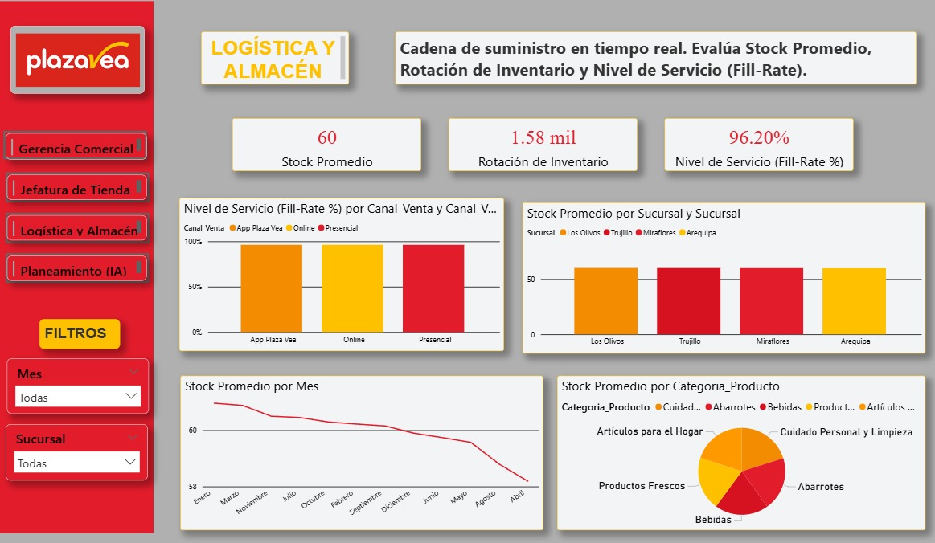
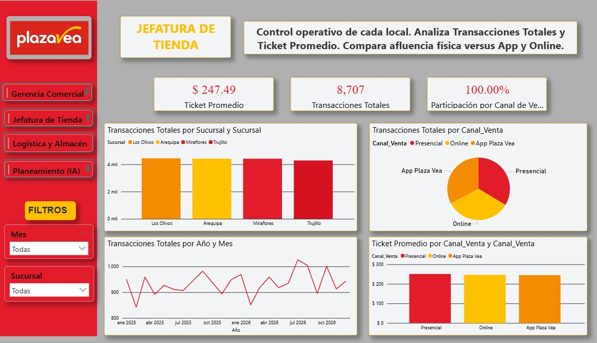
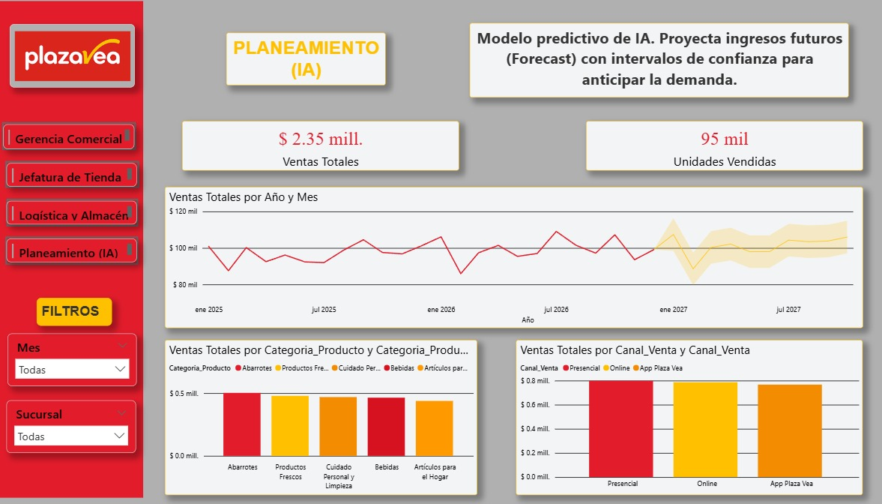

3.5. Análisis Descriptivo y Exploratorio (EDA)
El análisis exploratorio se realiza sobre las variables clave del modelo (Cantidad_Vendida, Monto_Venta, Utilidad, Stock_Disponible_Tienda), calculando estadísticas descriptivas (media, mediana, desviación estándar) por sucursal y categoría, e identificando patrones estacionales, tendencias entre 2025 y 2026, y posibles anomalías o outliers en los montos de venta.

3.6. Análisis Predictivo (Opcional / Complementario)
Como componente complementario, se plantea la posibilidad de construir un modelo de regresión que permita estimar las ventas futuras por sucursal a partir de variables predictoras como el stock disponible, la estacionalidad y la categoría de producto. Utilizando el Power Bi realizamos el análisis predictivos acorde a las ventas que genera la empresa con el componentes de la herramienta de software utilizada
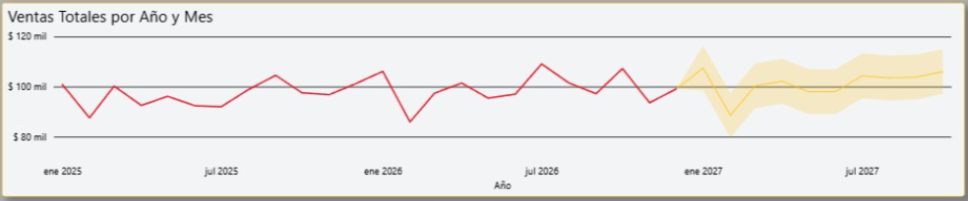

3.7. Data Storytelling
La narrativa de datos parte de la situación inicial de desarticulación entre inventario y ventas, expone los hallazgos obtenidos sobre el comportamiento comercial de cada sucursal y su relación con la disponibilidad de stock, deriva de ello los insights relevantes para la gestión (por ejemplo, sucursales con mayor riesgo de quiebre o categorías con mejor margen), y concluye con recomendaciones orientadas a mejorar la planificación de inventario y las decisiones comerciales, conectando cada hallazgo con los KPIs definidos en la sección 1.3.
A partir de ahí, la historia muestra cómo Miraflores y Trujillo concentran los mayores montos de venta, mientras que Los Olivos y Arequipa presentan un comportamiento más irregular en su rotación de stock, lo que permite identificar en qué sucursales el equipo comercial debería priorizar el reabastecimiento antes de que se generen quiebres que afecten directamente el KPI de ventas totales.
Finalmente, la narrativa conecta la categoría de producto con el margen de utilidad: se evidencia que no todas las categorías con mayor volumen de venta son las que más margen dejan, lo que lleva a una recomendación clara para la gerencia comercial: enfocar los esfuerzos de reposición y promoción en las categorías que combinan buena rotación con buen margen, en lugar de priorizar solo el volumen vendido.

CAPÍTULO IV: PLANEAMIENTO ESTRATÉGICO Y BALANCED SCORECARD (BSC)

4.1. Mapa Estratégico
El mapa estratégico organiza los objetivos de Plaza Vea en las cuatro perspectivas del Balanced Scorecard:
Perspectiva | Objetivo estratégico
Financiera | Incrementar la rentabilidad mediante la optimización del margen de utilidad por sucursal.
Clientes | Mejorar la disponibilidad de producto para asegurar la satisfacción y fidelización del cliente.
Procesos Internos | Optimizar la gestión de inventario para reducir los quiebres de stock en tienda.
Aprendizaje y Crecimiento | Fortalecer las capacidades analíticas del equipo mediante el uso de dashboards de IN para la toma de decisiones.
Figura 4: Mapa Estratégico – Balanced Scorecard

4.2. Alineación de KPIs con BSC
Perspectiva | KPI asociado | Objetivo estratégico relacionado
Financiera | Margen de utilidad, Ventas totales | Incrementar la rentabilidad por sucursal.
Clientes | Ticket promedio | Mejorar la propuesta de valor y satisfacción del cliente.
Procesos Internos | Nivel de stock disponible, Rotación de inventario | Reducir quiebres de stock.
Aprendizaje y Crecimiento | Uso y adopción del dashboard de IN | Fortalecer capacidades analíticas del equipo.
Tabla 6: Alineación de KPIs con el Balanced Scorecard

4.3. Propuesta de Tablero de Control Estratégico
Se propone un tablero de control integrado que combine indicadores de resultado, como las ventas totales y el margen de utilidad, con indicadores de gestión , como el nivel de stock disponible y la rotación de inventario, que permiten anticipar el cumplimiento de los objetivos financieros antes de que estos se materialicen en los resultados finales.

4.4. Integración con Toma de Decisiones
Los dashboards propuestos facilitan la toma de decisiones en tres niveles: a nivel estratégico, permiten a la Gerencia Comercial y de Operaciones evaluar el desempeño global de la cadena y priorizar inversiones en inventario; a nivel táctico, apoyan a las jefaturas regionales en la asignación de stock entre sucursales según el comportamiento de ventas; y a nivel operativo, permiten a cada tienda monitorear diariamente sus indicadores de venta y disponibilidad de producto para actuar de forma oportuna ante posibles quiebres de stock.

CAPÍTULO V: CONCLUSIONES Y RECOMENDACIONES

5.1. Conclusiones
- La solución de Inteligencia de Negocios desarrollada permite integrar, en un único modelo de datos, la información comercial (ventas) y operativa (stock) de las cuatro sucursales analizadas de Plaza Vea, cumpliendo el objetivo general de facilitar una visión unificada de la cadena de suministro y la gestión comercial.
- El modelo dimensional en esquema estrella y el proceso ETL construido sobre el archivo CSV de datos con una recolección de 23,667 registros permiten calcular de forma consistente los KPIs definidos (ventas, margen, ticket promedio y stock disponible).
- Entre las limitaciones del proyecto se encuentra la disponibilidad de un único archivo fuente, lo que exige un proceso de transformación cuidadoso para separar correctamente hechos y dimensiones para una mayor facilidad de análisis por parte de empresa empatizando con datos más concretos y menos cansado para la vista de los líderes. .

5.2. Recomendaciones
- Implementar alertas automáticas en Power BI cuando el nivel de stock disponible se acerque a un umbral crítico por sucursal y categoría.
- Ampliar el modelo de datos incorporando información de proveedores y tiempos de reposición para robustecer el análisis de la cadena de suministro.
- Evaluar la incorporación de un modelo predictivo de ventas (ver sección 3.6) para anticipar necesidades de reposición por temporada.
- Extender la solución a un mayor número de sucursales una vez validados los resultados en las cuatro tiendas piloto.

5.3. Lecciones Aprendidas
- El principal aprendizaje, fue que no podíamos usar el archivo CSV tal cual venía. Tenemos todo junto (ventas y stock en la misma fila) y tuvimos que separarlo en tablas distintas antes de armar los dashboards, porque si no los cálculos salían mal.
- También tuvimos que limpiar datos: había nulos, fechas en formatos distintos y nombres de sucursal escritos de forma diferente en algunos registros. Sin esa limpieza, los filtros y gráficos no iban a mostrar la información correcta.
- Otra cosa que aprendimos fue a crear nosotros mismos las columnas de venta, costo y utilidad, ya que el archivo original solo traía precio, costo y cantidad por separado.
- En cuanto al trabajo en equipo, nos funcionó mejor dejar primero listo el modelo de datos y recién después construir los dashboards. Cuando lo intentamos al revés, tuvimos que rehacer parte de los gráficos.
- Lo que más nos tomó no fue el diseño visual sino la limpieza y organización de los datos, así que para un próximo proyecto le daríamos más tiempo a esa etapa.

PARTE COMPLEMENTARIA

Anexos:
- Anexo A: Archivo fuente del proyecto (enlace o repositorio).
https://github.com/JoseB-H/-INTELIGENCIA-DE-NEGOCIOS-Ciclo-VIII.git
Anexo B:

MANUAL DE USUARIO – DASHBOARD DE BUSINESS INTELLIGENCE PLAZA VEA

1. Introducción
El presente dashboard fue desarrollado en Power BI con el objetivo de brindar una herramienta de análisis interactivo que permita monitorear el desempeño comercial, operativo y logístico de las tiendas Plaza Vea (Miraflores, Arequipa, Los Olivos y Trujillo). El dashboard está organizado en cuatro páginas o vistas, cada una orientada a un perfil de usuario específico dentro de la organización: Gerencia Comercial, Jefatura de Tienda, Logística y Almacén, y Planeamiento (IA).
La navegación entre páginas se realiza mediante el panel lateral izquierdo, de color rojo corporativo, donde se listan los cuatro módulos disponibles. Cada página cuenta además con un panel de filtros ubicado debajo del menú de navegación, que permite segmentar la información según Sucursal, Mes u otras dimensiones relevantes.

2. Página 1: Gerencia Comercial

2.1 Propósito
Esta vista ofrece una visión integral de los ingresos de la empresa. Está dirigida a la alta gerencia, ya que permite evaluar el rendimiento comercial global mostrando las Ventas Totales y la Utilidad Bruta, desagregadas por sucursal, categoría de producto y evolución mensual.

2.2 Indicadores clave (KPIs)
- Ventas Totales ($2,35 mill.): Suma de los ingresos generados por todas las sucursales en el periodo seleccionado. Es el indicador principal de desempeño comercial.
- Utilidad Bruta ($461,61 mil): Ganancia obtenida después de descontar el costo de ventas. Permite medir la rentabilidad, no solo el volumen de ingresos.
- Margen de Utilidad (19,63%): Relación entre la utilidad bruta y las ventas totales. Un margen cercano al 20% indica una gestión de costos razonablemente eficiente para el sector retail.
- Unidades Vendidas (95 mil): Volumen total de productos comercializados, útil para complementar el análisis monetario con un indicador de volumen físico.

2.3 Interpretación de los gráficos
Ventas Totales por Sucursal: Gráfico de barras verticales que compara el desempeño de Miraflores, Arequipa, Los Olivos y Trujillo. Permite identificar rápidamente qué locales lideran en ingresos y cuáles requieren estrategias de impulso comercial. Las diferencias entre barras evidencian brechas de desempeño entre tiendas que pueden deberse a factores como ubicación, afluencia de clientes o poder adquisitivo de la zona.
Ventas por Categoría de Producto: Gráfico circular (pie chart) que distribuye las ventas entre Abarrotes, Bebidas, Cuidado Personal y Limpieza, Productos Frescos y Artículos para el Hogar. Este gráfico es útil para identificar qué categorías concentran mayor participación en los ingresos, orientando decisiones de surtido y negociación con proveedores.
Utilidad Bruta por Sucursal: Similar al primer gráfico, pero enfocado en rentabilidad más que en volumen de venta. Es relevante contrastarlo con el gráfico de Ventas Totales por Sucursal, ya que una tienda puede vender mucho pero generar menor utilidad si sus costos son más altos o su mix de productos tiene menor margen.
Ventas Totales por Mes: Gráfico de líneas que muestra la evolución temporal de los ingresos. La tendencia observada es descendente, lo cual constituye una señal de alerta para la gerencia, ya que sugiere una posible pérdida de dinamismo comercial que debe investigarse (estacionalidad, competencia, rotura de stock, entre otros factores).
Ventas Totales por Producto: Gráfico de barras horizontales que detalla el desempeño de productos específicos dentro de cada categoría, permitiendo un análisis más granular a nivel de SKU (unidad de mantenimiento de stock).

2.4 Filtros disponibles
- Sucursal: Permite aislar el análisis a una tienda específica o visualizar el consolidado ("Todas").
- Mes: Permite analizar un periodo mensual puntual o el acumulado total.

3. Página 2: Jefatura de Tienda

3.1 Propósito
Este módulo está diseñado para el control operativo de cada local. Su enfoque está en las transacciones realizadas y el comportamiento del cliente por canal de venta, siendo una herramienta útil para los jefes de tienda en su gestión diaria.

3.2 Indicadores clave (KPIs)
- Ticket Promedio ($247,49): Monto promedio gastado por transacción. Es un indicador clave para evaluar estrategias de venta cruzada (cross-selling) y upselling.
- Transacciones Totales (8.707): Número total de operaciones de venta realizadas, reflejando el nivel de actividad comercial.
- Participación por Canal de Venta (100,00%): Indicador de control que confirma que la suma de la participación de todos los canales (Presencial, Online, App Plaza Vea) equivale al total de operaciones.

3.3 Interpretación de los gráficos
Transacciones Totales por Sucursal: Compara el volumen de operaciones entre tiendas. Es interesante contrastarlo con el gráfico de ventas de la página anterior: una sucursal puede tener muchas transacciones pero de bajo monto (ticket bajo), o pocas transacciones de alto valor.
Transacciones Totales por Canal de Venta: Gráfico circular que muestra cómo se distribuyen las compras entre canal Presencial, Online y App Plaza Vea. Este gráfico es clave para evaluar el nivel de digitalización del negocio y la adopción de canales alternativos por parte de los clientes.
Transacciones Totales por Año y Mes: Serie temporal que permite identificar patrones de estacionalidad, picos de demanda y posibles caídas puntuales en la afluencia de clientes a lo largo de los meses analizados.
Ticket Promedio por Canal de Venta: Compara el valor promedio de compra según el canal utilizado. Permite identificar, por ejemplo, si los clientes que compran de forma presencial gastan más o menos que quienes usan la App o la web, información valiosa para diseñar promociones diferenciadas por canal.

3.4 Filtros disponibles
- Mes: Análisis por periodo mensual específico.
- Sucursal: Análisis por tienda individual o consolidado.

4. Página 3: Logística y Almacén

4.1 Propósito
Esta vista evalúa la cadena de suministro en tiempo real, siendo la herramienta principal del equipo de logística para monitorear la disponibilidad de inventario y la eficiencia del abastecimiento.

4.2 Indicadores clave (KPIs)
- Stock Promedio (60): Nivel promedio de inventario disponible. Un valor adecuado evita tanto el sobrestock (que genera costos de almacenamiento) como el desabastecimiento.
- Rotación de Inventario (1,58 mil): Mide cuántas veces se renueva el inventario en el periodo. Una rotación más alta generalmente indica una gestión logística más eficiente.
- Nivel de Servicio / Fill-Rate (96,20%): Porcentaje de pedidos atendidos satisfactoriamente sin quiebre de stock. Es uno de los indicadores más críticos en logística, ya que valores por debajo del 95% suelen generar pérdida de ventas e insatisfacción del cliente.

4.3 Interpretación de los gráficos
Nivel de Servicio (Fill-Rate) por Canal de Venta: Compara la efectividad de atención de pedidos entre App Plaza Vea, Online y Presencial. Es relevante notar si el canal presencial tiene un fill-rate distinto a los canales digitales, ya que esto podría reflejar diferencias en la gestión de inventario físico versus el destinado a e-commerce.
Stock Promedio por Sucursal: Compara los niveles de inventario disponibles en cada tienda. Permite identificar desequilibrios logísticos, por ejemplo, sucursales con exceso de stock frente a otras con niveles ajustados que podrían enfrentar riesgo de quiebre.
Stock Promedio por Mes: Serie de tiempo que evidencia una tendencia decreciente del stock a lo largo del año. Esta caída sostenida es una señal que el área de Logística debe evaluar, ya que podría anticipar problemas de abastecimiento si no se ajustan las políticas de reposición.
Stock Promedio por Categoría de Producto: Gráfico circular que distribuye el inventario entre Abarrotes, Bebidas, Productos Frescos, Cuidado Personal y Limpieza, y Artículos para el Hogar. Es útil para verificar si la composición del stock está alineada con las categorías de mayor rotación de ventas (identificadas en la página de Gerencia Comercial).

4.4 Filtros disponibles
- Mes: Permite evaluar el comportamiento logístico en un periodo específico.
- Sucursal: Permite aislar el análisis de inventario a un almacén o tienda en particular.

5. Página 4: Planeamiento (IA)

5.1 Propósito
Este módulo incorpora un modelo predictivo de inteligencia artificial que proyecta los ingresos futuros (forecast) con intervalos de confianza, brindando soporte a la toma de decisiones estratégicas y anticipando la demanda.

5.2 Indicadores clave (KPIs)
- Ventas Totales ($49,40 mil): Proyección de ventas según los filtros de mes y sucursal seleccionados.
- Unidades Vendidas (2.014): Estimación de unidades que se venderán en el periodo proyectado.

5.3 Interpretación de los gráficos
Ventas Totales por Año y Mes (Forecast): Gráfico de líneas que combina datos históricos (tramo rojo) con la proyección generada por el modelo de IA (tramo amarillo, con patrón cíclico ascendente-descendente). Este patrón en forma de "dientes de sierra" sugiere que el modelo está capturando una estacionalidad anual en las ventas, proyectando picos y valles recurrentes hacia el año 2036. Es importante mencionar en el informe que todo modelo predictivo conlleva un margen de error, por lo que estas proyecciones deben tomarse como referencia y no como certeza absoluta.
Ventas Totales por Categoría de Producto (proyectado): Muestra qué categorías concentrarán mayor demanda futura según el modelo, permitiendo anticipar decisiones de compra y negociación con proveedores.
Ventas Totales por Canal de Venta (proyectado): Proyecta cómo se distribuirá la demanda entre los canales Online, Presencial y App Plaza Vea, información clave para dimensionar la capacidad logística de cada canal a futuro.

5.4 Filtros disponibles
- Mes: Permite seleccionar el mes sobre el cual se desea observar la proyección (en el ejemplo, "Julio").
- Sucursal: Permite generar el forecast para una tienda específica (en el ejemplo, "Arequipa").

6. Recomendaciones de uso general
- Se recomienda iniciar el análisis desde la página de Gerencia Comercial para obtener una visión general antes de profundizar en los módulos operativos (Jefatura de Tienda, Logística) o predictivos (Planeamiento IA).
- Los filtros de Sucursal y Mes deben aplicarse de forma consistente al comparar indicadores entre distintas páginas del dashboard, para asegurar que los análisis correspondan al mismo periodo y ámbito.
- Se sugiere contrastar los indicadores comerciales (ventas, utilidad) con los operativos (transacciones, ticket promedio) y logísticos (stock, fill-rate), ya que en conjunto brindan una lectura integral del negocio: una tienda puede vender mucho, pero si su fill-rate es bajo, existe riesgo de pérdida de ventas potenciales no capturadas por los reportes históricos.
Anexo C:
SCRIPTS DE CÓDIGO UTILIZADOS (POWER QUERY – LENGUAJE M)
Nota metodológica: El proyecto se desarrolló íntegramente en Power BI Desktop, utilizando Power Query (languaje M) para el proceso ETL a partir del archivo Excel maestro. No se emplearon consultas SQL ni scripts en Python, ya que tanto la transformación de datos como el modelo predictivo (forecast) se realizaron con las funciones nativas de Power BI.
C.1 Consulta de origen y limpieza inicial
let
Origen = Excel.Workbook(File.Contents("BaseDatos_PlazaVea.xlsx"), null, true),
Datos_Sheet = Origen{[Item="Datos",Kind="Sheet"]}[Data],
Encabezados_Promovidos = Table.PromoteHeaders(Datos_Sheet, [PromoteAllScalars=true]),
Tipos_Cambiados = Table.TransformColumnTypes(Encabezados_Promovidos,{
{"Fecha", type date}, {"Anio", Int64.Type}, {"Mes", type text},
{"Nro_Ticket", type text}, {"Canal_Venta", type text},
{"ID_Sucursal", type text}, {"Sucursal", type text}, {"Region", type text},
{"ID_Producto", type text}, {"Producto", type text}, {"Categoria_Producto", type text},
{"Cantidad_Vendida", Int64.Type}, {"Precio_Unitario", type number},
{"Costo_Unitario", type number}, {"Stock_Disponible_Tienda", Int64.Type}
}),
Nulos_Eliminados = Table.SelectRows(Tipos_Cambiados, each
[Fecha] <> null and [Nro_Ticket] <> null and [Cantidad_Vendida] <> null),
Duplicados_Eliminados = Table.Distinct(Nulos_Eliminados),
Sucursal_Estandarizada = Table.TransformColumns(Duplicados_Eliminados,
{{"Sucursal", Text.Trim, type text}, {"Categoria_Producto", Text.Trim, type text}})
in
Sucursal_Estandarizada
C.2 Creación de columnas calculadas (Monto_Venta, Monto_Costo, Utilidad, Margen)
let
Origen = Sucursal_Estandarizada,
Monto_Venta_Agregado = Table.AddColumn(Origen, "Monto_Venta",
each [Cantidad_Vendida] * [Precio_Unitario], type number),
Monto_Costo_Agregado = Table.AddColumn(Monto_Venta_Agregado, "Monto_Costo",
each [Cantidad_Vendida] * [Costo_Unitario], type number),
Utilidad_Agregada = Table.AddColumn(Monto_Costo_Agregado, "Utilidad",
each [Monto_Venta] - [Monto_Costo], type number),
Margen_Agregado = Table.AddColumn(Utilidad_Agregada, "Margen_Porcentual",
each if [Monto_Venta] = 0 then 0 else [Utilidad] / [Monto_Venta], type number)
in
Margen_Agregado
C.3 Separación del modelo estrella: tabla de hechos (Fact_Ventas)
let
Origen = Margen_Agregado,
Columnas_Fact = Table.SelectColumns(Origen, {
"Fecha", "Nro_Ticket", "ID_Sucursal", "ID_Producto",
"Cantidad_Vendida", "Precio_Unitario", "Costo_Unitario",
"Monto_Venta", "Monto_Costo", "Utilidad", "Margen_Porcentual",
"Stock_Disponible_Tienda"
})
in
Columnas_Fact
C.4 Tablas de dimensión (ejemplo: Dim_Sucursal)
let
Origen = Margen_Agregado,
Columnas_Dim = Table.SelectColumns(Origen, {"ID_Sucursal", "Sucursal", "Region"}),
Sin_Duplicados = Table.Distinct(Columnas_Dim)
in
Sin_Duplicados
(Las tablas Dim_Tiempo, Dim_Producto y Dim_Ticket se construyen siguiendo la misma lógica: selección de columnas correspondientes seguida de Table.Distinct para obtener una fila única por entidad.)
C.5 Medidas DAX complementarias (creadas en el modelo, no en Power Query)
Ventas Totales = SUM(Fact_Ventas[Monto_Venta])

Utilidad Bruta = SUM(Fact_Ventas[Utilidad])

Margen de Utilidad % = DIVIDE([Utilidad Bruta], [Ventas Totales], 0)

Ticket Promedio = DIVIDE([Ventas Totales], DISTINCTCOUNT(Fact_Ventas[Nro_Ticket]))

Rotación de Inventario = DIVIDE(SUM(Fact_Ventas[Cantidad_Vendida]), AVERAGE(Fact_Ventas[Stock_Disponible_Tienda]))
- Anexo D:
GLOSARIO DE TERMINOS TECNICOS
Balanced Scorecard (BSC): Herramienta de planeamiento estratégico que traduce la visión y estrategia de una organización en objetivos e indicadores medibles, agrupados en cuatro perspectivas: Financiera, Clientes, Procesos Internos, y Aprendizaje y Crecimiento.
Business Intelligence (Inteligencia de Negocios, IN): Conjunto de procesos, tecnologías y herramientas que transforman datos operativos en información útil para la toma de decisiones, integrando fuentes de datos, modelado, almacenamiento y visualización.
Calidad de Datos: Conjunto de atributos que determinan la fiabilidad de un dato para el análisis, evaluados en el informe bajo cuatro dimensiones: completitud, consistencia, precisión y actualidad.
Canal de Venta: Dimensión que identifica el medio por el cual se concreta una transacción (Presencial, Online, App Plaza Vea), almacenada en la tabla Dim_Ticket.
DAX (Data Analysis Expressions): Lenguaje de fórmulas utilizado en Power BI para crear medidas, columnas calculadas y relaciones dentro del modelo dimensional.
Data Mart: Subconjunto de un Data Warehouse, enfocado en un área o proceso de negocio específico, que facilita el acceso a la información para un grupo de usuarios determinado.
Data Storytelling: Técnica de comunicación que combina datos, visualizaciones y narrativa para transmitir hallazgos e insights de forma comprensible, orientada a sustentar recomendaciones de negocio.
Data Warehouse (Almacén de Datos): Repositorio centralizado que almacena datos integrados y estructurados provenientes de distintas fuentes, optimizado para el análisis y la generación de reportes históricos.
Dimensión: En un modelo dimensional, tabla que contiene atributos descriptivos (por ejemplo, tiempo, sucursal, producto) utilizados para filtrar, agrupar y dar contexto a las medidas de la tabla de hechos.
ETL (Extracción, Transformación y Carga): Proceso mediante el cual los datos son extraídos de una fuente original, transformados (limpieza, estandarización, cálculo de nuevas columnas) y finalmente cargados en el modelo de datos destino, en este caso realizado en Power Query.
Esquema Estrella (Star Schema): Modelo de diseño dimensional en el que una tabla de hechos central se conecta directamente con varias tablas de dimensión, facilitando consultas simples y de buen desempeño.
Fact Table (Tabla de Hechos): Tabla central del modelo dimensional que almacena las medidas cuantitativas del negocio (por ejemplo, Cantidad_Vendida, Monto_Venta, Utilidad) a un nivel de detalle o granularidad específico.
Fill-Rate (Nivel de Servicio): Indicador logístico que mide el porcentaje de pedidos o unidades atendidas satisfactoriamente sin quiebre de stock.
Granularidad: Nivel de detalle al que se registra la información en la tabla de hechos; en el proyecto corresponde a una fila por línea de detalle de venta (producto x ticket x fecha x sucursal).
Integridad Referencial: Principio que garantiza que las relaciones entre la tabla de hechos y las tablas de dimensión sean consistentes, mediante claves como ID_Sucursal, ID_Producto, Nro_Ticket y Fecha.
Insight: Hallazgo relevante y no evidente a simple vista que surge del análisis de los datos y que aporta valor para la toma de decisiones.
KPI (Key Performance Indicator / Indicador Clave de Rendimiento): Métrica cuantificable utilizada para evaluar el desempeño de un proceso o el cumplimiento de un objetivo estratégico (por ejemplo, ventas totales, margen de utilidad, ticket promedio).
Margen de Utilidad: Indicador financiero que expresa la utilidad generada como porcentaje de las ventas totales, calculado como (Utilidad / Monto_Venta) x 100.
Medida: Valor numérico calculado a partir de los datos de la tabla de hechos, utilizado para cuantificar el desempeño del negocio (por ejemplo, Monto_Venta, Utilidad).
Metadata: Información que describe las características de los datos; puede ser técnica (origen, volumen, frecuencia de actualización) o de negocio (definición de KPIs, usuarios objetivo).
Modelo Dimensional: Técnica de diseño de bases de datos orientada al análisis, que organiza la información en tablas de hechos y dimensiones para facilitar consultas y reportes.
Outlier (Valor Atípico): Dato que se aleja significativamente del comportamiento habitual de una variable, y que puede distorsionar los resultados de un análisis si no es tratado adecuadamente.
Power BI: Herramienta de Microsoft utilizada para la construcción de dashboards interactivos, que integra modelado de datos, medidas DAX y capacidades de conexión mediante Power Query.
Power Query: Componente de Power BI utilizado para la extracción, limpieza y transformación de datos previo a su carga en el modelo (proceso ETL).
Quiebre de Stock: Situación en la que un producto no está disponible para la venta debido a la ausencia de inventario suficiente en la tienda.
Rotación de Inventario: Indicador logístico que mide cuántas veces se renueva el stock disponible en un periodo determinado, calculado como Cantidad_Vendida / Stock_Disponible_Tienda.
Segmentador (Slicer / Filtro): Elemento interactivo del dashboard que permite al usuario filtrar la información visualizada según una dimensión específica (Sucursal, Mes, Categoría, entre otras).
Staging Area (Área de Preparación): Espacio temporal donde se almacenan los datos extraídos de la fuente original antes de aplicar las transformaciones finales, utilizado para validar la calidad de los datos antes de su carga al modelo definitivo.
Stakeholder: Persona o área de la organización con interés directo o responsabilidad en la toma de decisiones relacionadas con el proyecto de Inteligencia de Negocios (por ejemplo, Gerencia Comercial, Jefaturas de Tienda).
Ticket Promedio: Indicador comercial que mide el monto promedio gastado por transacción, calculado como Monto_Venta / conteo único de Nro_Ticket.

